TRƯỜNG MẦM NON 6 THỰC HIỆN CHUYÊN ĐỂ THÀNH PHỐ
“TỔ CHỨC CÁC HOẠT ĐỘNG PHÁT TRIỂN TÌNH CẢM VÀ KỸ NĂNG XÃ HỘI CHO TRẺ

Thực hiện theo kế hoạch, vào ngày 13 tháng 4 năm 2018, Trường Mầm Non 6 đãtriển khai phần thực hành chuyên đề do Phòng mầm non Sở GD và ĐT TPHCM tổ chức, với nội dung: “Tổ chức các hoạt động phát triển tình cảm và kỹ năng xã hội cho trẻ”.
Tham dự buổi chuyên đề có sự hiện diện của:
Về phía Sở Giáo dục và Đào tạo TP Hồ Chí Minh:
1. Bà Trương Thị Việt Liên - Trưởng phòng Giáo dục Mầm non;
2. Bà Bùi Thị Băng Tuyết-Chuyên viên phòng Mầm non;
Về phía Phòng Giáo dục và Đào tạo các quận huyện:
1. Lãnh đạo, chuyên viên, Cán bộ quản lý, vàgiáo viêncác quận, huyện: 3, 4, 7 ,8, Cần Giờ, Nhà Bè, MN Nam Sài Gòn…
2. Cán bộ quản lí, giáo viên Trường Mầm non 6
Một số hình ảnh thực hiện chuyên đề
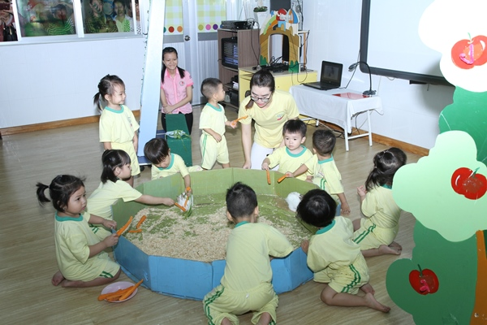
Nhóm 25 – 36 tháng tuổi với đề tài: “Thể hiện sự yêu thương và chăm sóc con vật nuôi”

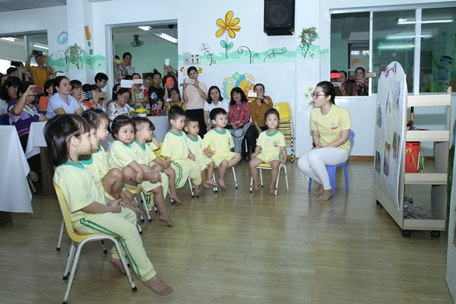

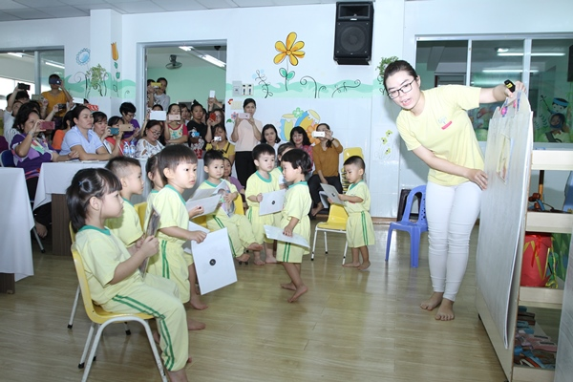

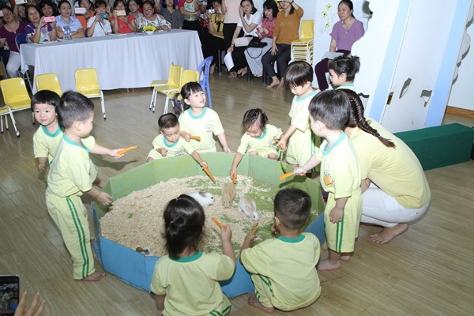

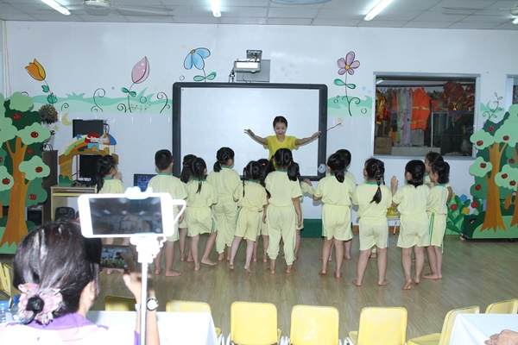
Trẻ mẫu giáo 5 – 6 tuổi với đề tài: “Nói lên điều thích, không thích, nên và không nên của bản thân
về những hoạt động qua chuyến tham quan Happy Fram”

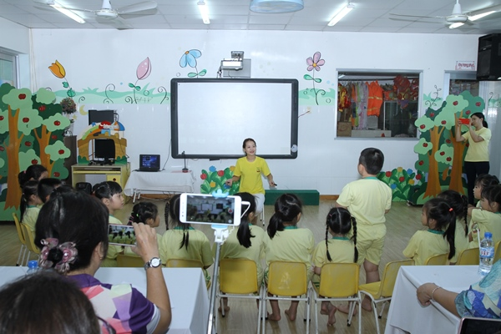

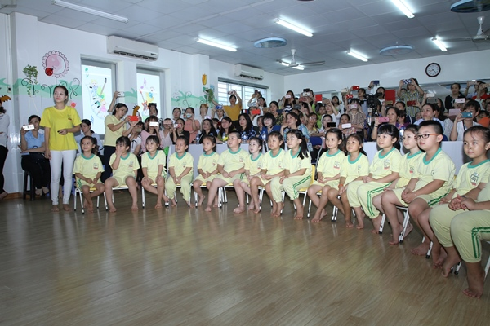
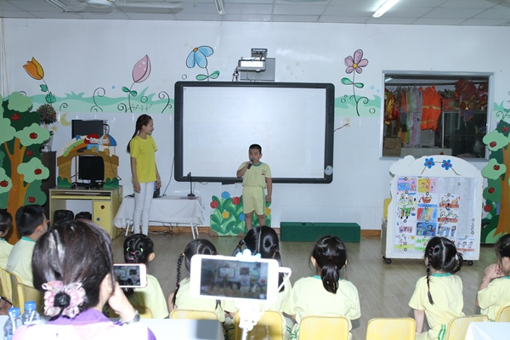

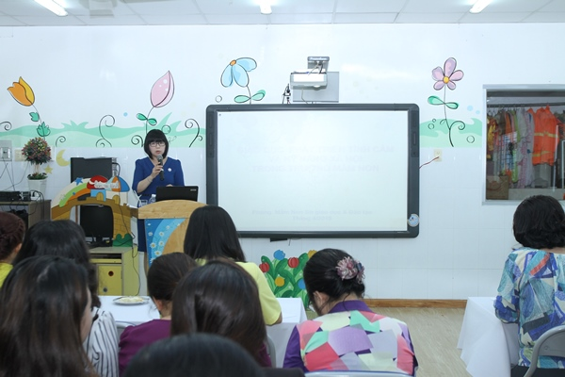
Hình ảnh bồi dưỡng lý thuyết giúp trẻ phát triển tình cảm kỹ năng xã hội

